Министерство образования и науки Российской Федерации

ФГАОУ ВО «Севастопольский государственный университет»

Институт радиоэлектроники и информационной безопасности

Кафедра радиоэлектроники и телекоммуникаций

**ОТЧЁТ**

по лабораторной работе №2

«ИСПОЛЬЗОВАНИЕ CSS ПРИ

РАЗРАБОТКЕ WEB -САЙТА»

по дисциплине

«Коммуникации в сети Интернет и принципы построения сайтов»

Выполнил: студент гр.КвИиППС/б-18-1-о

Кузичкин Денис Олегович

Защитил с оценкой: ______

Принял: ассистент Табакаев Д.И.

Севастополь

2020

**Цель работы:** научиться работать с каскадными таблицами стилей, а также изучить основные методы работы с селекторами и построения сайта блочной

верстки.

**Задача:** создать сайт, состоящий и нескольких веб- страниц про бюро по трудоустройству и профориентации. Подготовить отчет по работе.  
**Краткая теория:** Идея разделения описания внешнего вида документа от элементов, определяющих его структуру, воплотилась в технологии, называемой каскадными таблицами стилей (Cascading Style Sheets, CSS). Каждый элемент может быть представлен одним или двумя тегами и содержать или не содержать внутри себя другие элементы. Такие элементы делят на блочные и текстовые. Блочные элементы относятся к частям текста уровня абзаца. Текстовые элементы описывают свойства отдельных фраз и еще более мелких частей текста.  
Сайт будет состоять из нескольких страниц, **структура** которых выглядит, следующим образом:

Шапка страницы(#header)

Меню сайта (#mainmenu)

Контент (#content)

Подвал (#footer)

**Тексты программ:**1.index.html

<!DOCTYPE html>

<html>

<head>

<title>Сайт посвященный "Бюро по трудоустройству и профориентации"</title>

<link rel="stylesheet" type="text/css" href="css/style.css">

<meta charset="UTF-8">

</head>

<body>

<div id="container">

<div id="header">

<h2>Бюро по трудоустройству и профориентации</h2>

</div>

<!--меню сайта-->

<div id="mainmenu">

<ul>

<!-- Описание ссылок в меню и сами ссылки. -->

<li><a href="Новости.html">Новости</a></li>

<li><a href="Трудоустройство и профориентация.html">Трудоустройство и профориентация</a></li>

<li><a href="Контакты.html">Контанты </a></li>

</ul>

</div>

<!--Конец меню сайта-->

<!-- Область Контента -->

<div id="content">

<h2>Основная информация</h2>

Вопрос трудоустройства рано или поздно встает перед каждым из нас, и помочь в его решении могут учреждения службы занятости населения. Однако поиск работы далеко не единственное направление работы этих органов. Очень важной сферой их деятельности является профессиональная ориентация граждан, особенно среди молодежи.

</div>

<!--конец области контента-->

<div id="clear">

</div>

<!--Подвал сайта-->

<div id="footer">

<h2>Севастополь 2020</h2>

</ul>

</div>

</div>

</div>

</body>

</html>

2. Новости.html

<!DOCTYPE html>

<html>

<head>

<title>Сайт посвященный "Бюро по трудоустройству и профориентации"</title>

<link rel="stylesheet" type="text/css" href="css/style.css">

<meta charset="UTF-8">

</head>

<body>

<div id="container">

<div id="header">

<h2>Новости</h2>

</div>

<!-- Область Контента -->

<div id="content">

<h2>Основная информация</h2>

<p>1.Агентство стратегических инициатив (АСИ) проводит открытый конкурсный отбор кандидатов на 5 управленческих позиций в команду Новгородской технической школы (НТШ).</p>

<p>2.28 апреля – Всемирный день охраны труда.</p>

<p>3.Сотни работников воронежского «Русавиаинтер» получили зарплату после проверки Роструда.</p>

<p>4.Более 10 тысяч граждан старше 50 лет обучаются дистанционно в рамках нацпроекта «Демография».</p>

<p>5.Роструд помог вернуть более 94 млн рублей работникам «СтройТрансГаз-Восток» в Приморье</p>

<p>6.Работодателю (страхователю), с которым в трудовых отношениях состоят лица возраста 65 лет и старше</p>

<p>7.Вниманию работающих (застрахованных) лиц возраста 65 лет и старше (дата рождения 06 апреля 1955 года и ранее).</p>

<p>8.Поиск работы и оформление пособия по безработице доступны онлайн на «Работе в России»</p>

<p>9.Роструд: более 1000 работников курорта «Усть-Качка» сохранили работу</p>

<p>10.По требованию Роструда работникам нефтедобывающей компании выплатили более 14 млн рублей задержанной зарплаты</p>

</div>

<!--конец области контента-->

<div id="clear">

</div>

</div>

</body>

</html>

3. Трудоустройство и профориентация.html

<!DOCTYPE html>

<html>

<head>

<title>Сайт посвященный "Бюро по трудоустройству и профориентации"</title>

<link rel="stylesheet" type="text/css" href="css/style.css">

<meta charset="UTF-8">

</head>

<body>

<div id="container">

<div id="header">

<h2>Трудоустройство и профориентация</h2>

</div>

<!-- Область Контента -->

<div id="content">

<h2>Основная информация</h2>

Содействие выбору профессии включает в себя: профессиональное консультирование, тестирование, знакомство с выбранными соискателем профессиями при помощи профессиограмм, аудиозаписей или видеофильмов и планирование действий по трудоустройству. Основной задачей специалиста центра занятости является грамотное управление процессом профессионального самоопределения соискателя работы. Такое управление осуществляется не только на основе анализа рынка труда и обзора востребованных профессий, но и при учете качеств самого безработного: его образования, опыта, способностей, возможностей, склонностей и желаний. В результате человек, находящийся в поиске работы, должен совершить осознанный выбор профессии и наметить путь к своей профессиональной деятельности (пройти обучение или переобучение, встать на учет службы занятости и пр.).

</div>

<!--конец области контента-->

<div id="clear">

</div>

</div>

</body>

</html>

4. Контакты.html

<!DOCTYPE html>

<html>

<head>

<title>Сайт посвященный "Бюро по трудоустройству и профориентации"</title>

<link rel="stylesheet" type="text/css" href="css/style.css">

<meta charset="UTF-8">

</head>

<body>

<div id="container">

<div id="header">

<h2>Контакты</h2>

</div>

<!-- Область Контента -->

<div id="content">

<h2>Основная информация</h2>

Если вам необходимо обратиться в Центр занятости населения.

<p>Адрес: г. Севастополь, ул. Руднева, 40, каб. 516 (5 этаж), необходим только паспорт.</p>

</div>

<!--конец области контента-->

<div id="clear">

</div>

</div>

</body>

</html>

5.style.css

#container {

margin: auto auto;

text-align: center;

width: 50%;

height: 600px;

border: solid;

}

#header {

background: #ebeef5;

width: 100%;

height: 100px;

}

#mainmenu {

background: #1a77ff;

position: relative;

overflow: hidden;

height: 70px;

margin: 30px 0

}

#mainmenu ul li {

position: relative;

left: 15%;

float: left;

margin: 0 10px;

height: 40px

}

#mainmenu ul li a {

color: #fff;

display: block;

text-decoration: none;

padding: 0 15px;

line-height: 40px;

}

#mainmenu ul li a:hover {

background-color: #666;

}

#content {

width: 100%;

height: 290px;

font-family: Arial, sans-serif;

font-size: 14px;

}

#footer {

background: #33ffcc;

width: 100%;

height: 40px;

}

**Таблица, содержащею свойства CSS стилей, использованные для создания верстки документа:**

|  |  |
| --- | --- |
| **Имя свойства** | **Назначения свойства** |
| Width | размеры сайта по ширине |
| Height | задает высоту элемента |
| id = header , с помощью свойств width и height | выставляется  ширина и высота блока |
| #mainmenu ul li a: hover | Для того что бы при наведении курсора по ссылки она  подсвечивалась |
| fontfamily font-size | Для оформления текста |

**Скриншоты выполнения программы:**

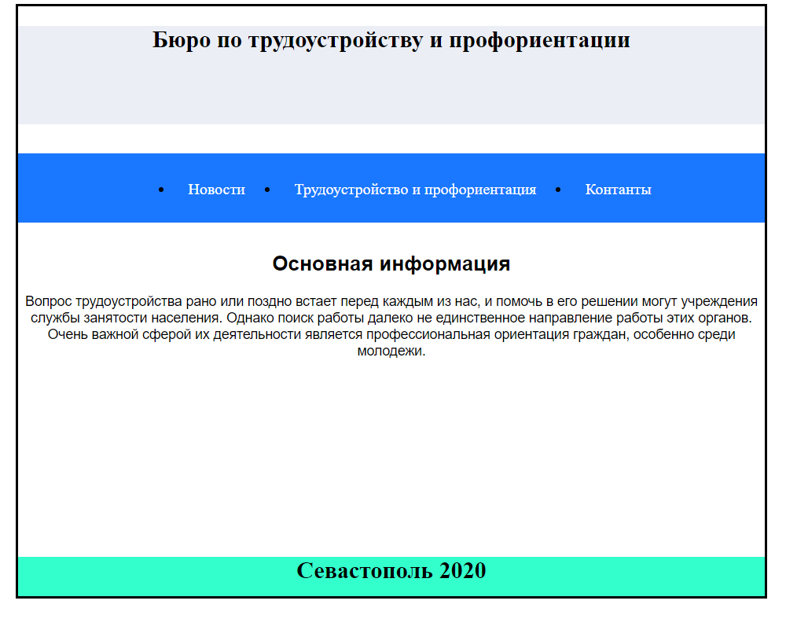

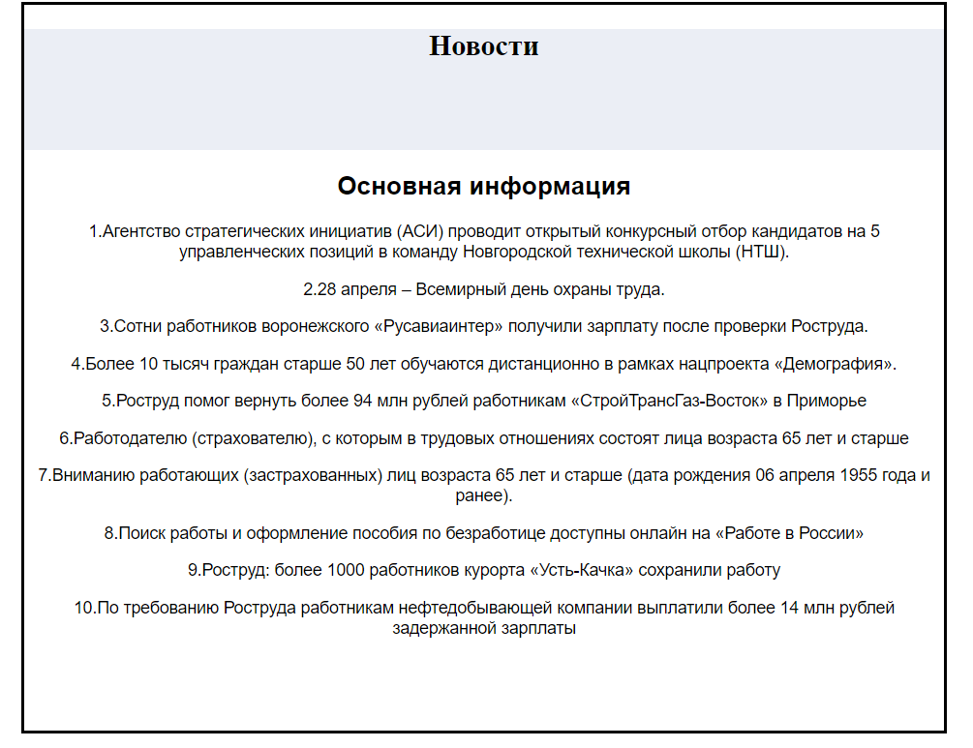

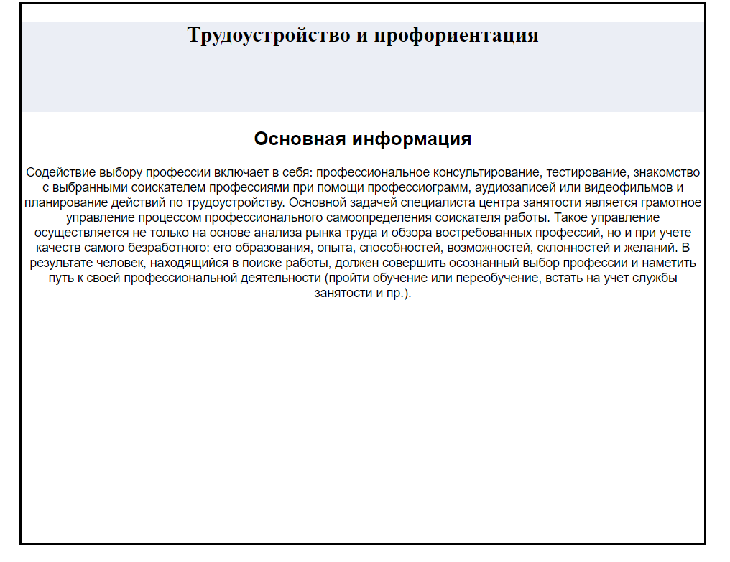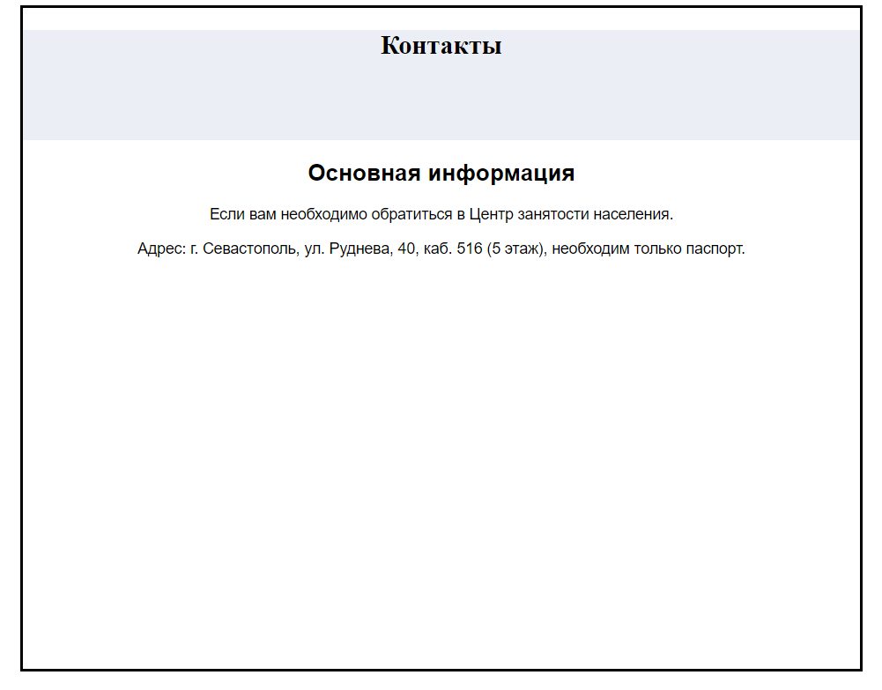

**Вывод:** я научиться работать с каскадными таблицами стилей, а также изучил основные методы работы с селекторами и построение сайтов блочной

верстки.